Základní škola a Mateřská škola Brumovice, okres Břeclav, příspěvková organizace
Jídelní lístek Týden od: 22. 5. 2023 do: 26. 5. 2023

22. 5. 2023
Pondělí | 1a,3,7 | Přesnídávka | puding, piškoty, ovoce, šťáva
 | 1a,3,9 | Polévka | kulajda
 | 1ab,3,7 | Oběd | čočka na kyselo, vejce, žitnopšen.chléb, okurek, ZŠ ovoce, voda
 | 1ab,7 | Svačina | kmínový chléb s bazalkovou pomazánkou, zelenina, šťáva

23. 5. 2023
Úterý | 1b,4,6,7,10,11,13 | Přesnídávka | celozrnný chléb s rybí pomazánkou, zelenina, šťáva
 | 1a,3,9 | Polévka | mrkvová s tarhoňou
 | 7 | Oběd | pečené kuřecí stehno na kari, bramborová kaše, dýňový kompot, šťáva
 | 1ab,7 | Svačina | žitnopšen.chléb s ochuceným pomazánkovým máslem, ovoce, mléko

24. 5. 2023
Středa | 1ab,3,7,10 | Přesnídávka | žitnopšen.chléb s vaječnou pomazánkou, ovoce, ochucené mléko
 | 1e,9 | Polévka | kapustová s bramborem
 | 1a,7 | Oběd | azu po tatarsku, basmati rýže, ZŠ jogurt, šťáva
 | 1ac,7,9,11 | Svačina | sezamová bulka s celerovou pomazánkou, šťáva

25. 5. 2023
Čtvrtek | 1ac,7 | Přesnídávka | rohlík s paštikovou pomazánkou, ovoce, mléko
 | 1ac,7,9 | Polévka | dýňová s krutonky
 | 1a,3,7 | Oběd | čevabčiči, šťouchané brambory, rajčatový salát, šťáva
 | 1ab,3,7 | Svačina | žitnopšen. chléb s drožďovou pomazánkou, zelenina, šťáva

26. 5. 2023
Pátek | 1a,3,7 | Přesnídávka | makový závin, ovoce, bílá káva
 | 1a,3,7 | Polévka | vývar s nudlemi
 | 1a,3,7 | Oběd | kuřecí guláš, knedlík, šťáva
 | 1ab,7 | Svačina | kmínový chléb s květákovou pomazánkou, šťáva

Jídlo je určené k okamžité spotřebě.
Pitný režim je zajištěný celý den! Denně je k obědu možnost výběru šťávy, vody nebo mléka.
Změna jídelníčku vyhrazena.

Zodpovídá: vedoucí ŠJ Veronika Veselá
Vaří: Eva Hájková, Martina Stejskalová
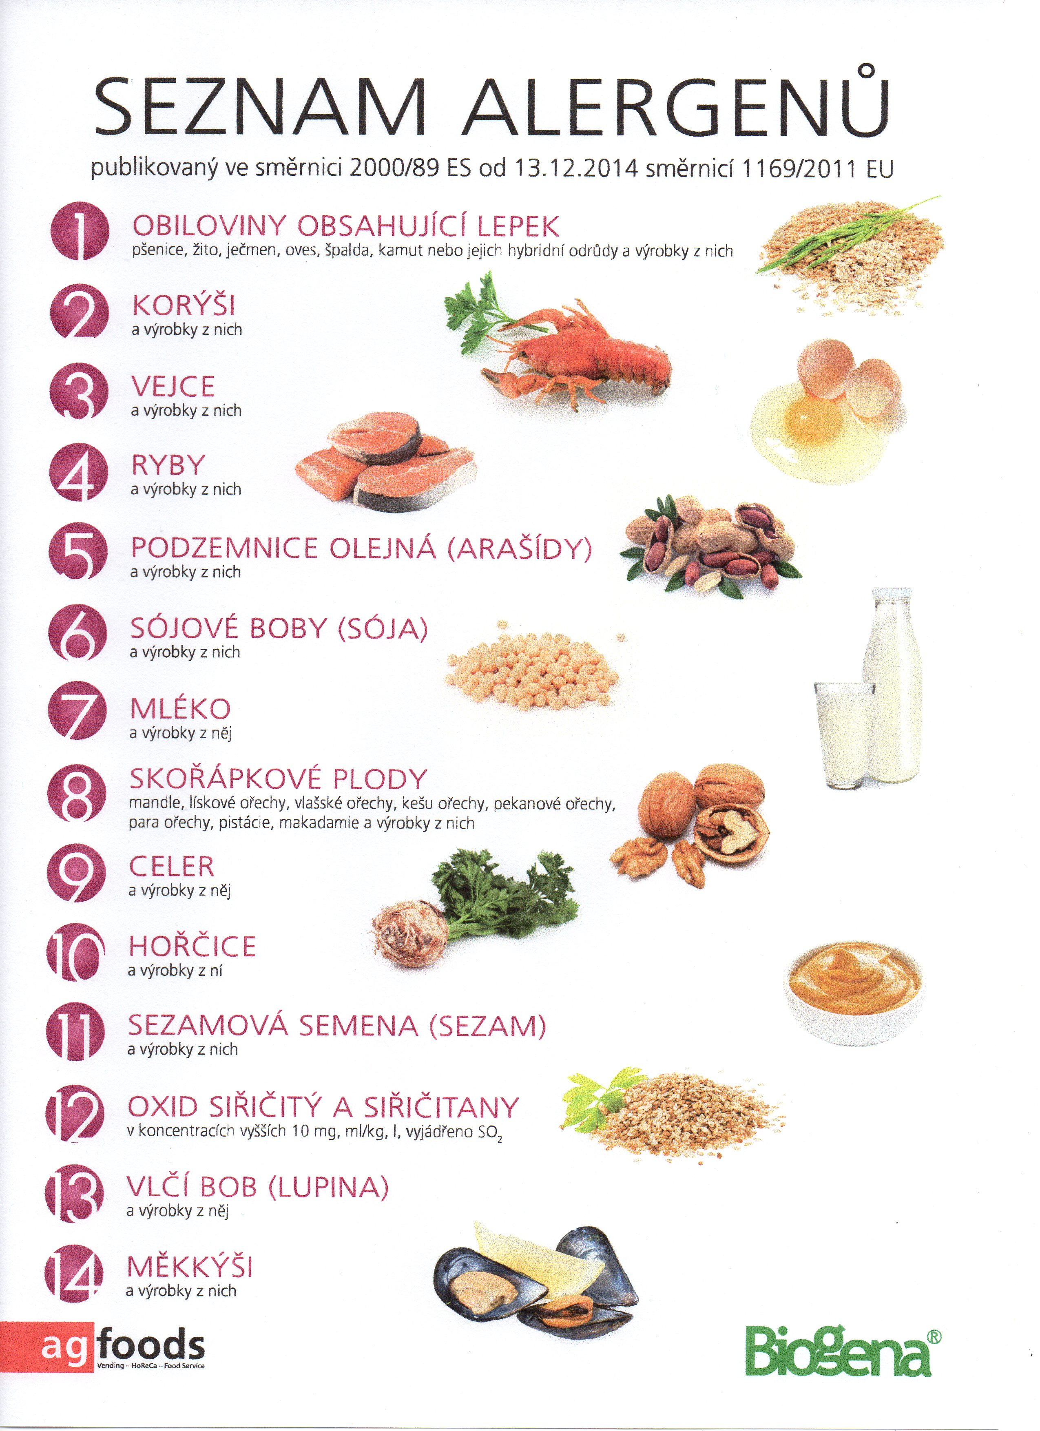

OBILOVINY OBSAHUJÍCÍ LEPEK: 1 a) pšenice
b) žito
c) ječmen
d) oves
e) špalda
f) kamut

